ALLEANZA PER TORINO



Cittadini, non sudditi

Periodico di Informazione politico - culturale
settembre 2009/6 - Redazione: c.so Salvemini, 54/A - 10137 Torino - cell. 334.6222054
Direttore responsabile: Nicola Cassano

Apri le braccia per cambiare, ma non rinunciare ai tuoi valori.
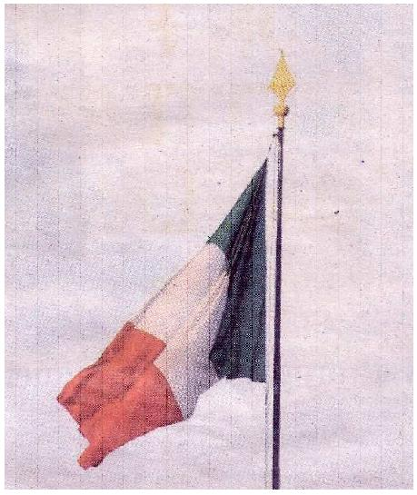

Dalai Lama

Incomprensioni tragiche! di nicola cassano

morte della ragazza marocchina Sanaa e l’eccidio dei nostri ragazzi in Afganistan sono aspetti diversi dello stesso dramma: la difficoltà di far convergere due civiltà, l’occidentale e l’islamica, in un unicum brodoso quanto innaturale. L’una, quella
occidentale, in cui fondamentale è la distinzione tra Stato e Religione, ma affiancate nel cammino dei secoli perché comuni sono le radici giudaico-cristiane. L’altra, quella islamica, in cui fondamentale è la concezione dello Stato teocratico che fonda il potere politico su principi religiosi. Uno Stato che nel nostro caso, nonostante la componente “prima” religiosa, si rivela fortemente rigido e
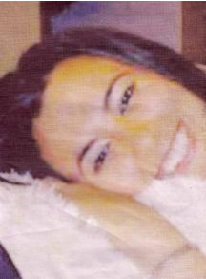

La
privo di afflati generosi e di pietas di virgiliana memoria. Allah è grande ma …esigente! Almeno è quello che osserviamo nella vita di tutti i giorni nelle nostre città violentate e mortificate!
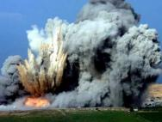

Ora, è proprio questa diversa concezione dello Stato che porta a quella distanza culturale che solo le future generazioni probabilmente riusciranno ad
eliminare o a colmare, almeno come comprensione reciproca e rispetto delle proprie verità e norme di vita, pur rimanendo ognuno ancorato alle proprie origini.
Diventa perciò illusorio e irrimediabilmente presuntuoso voler accelerare con politiche buoniste e demenziali un’integrazione né sentita né voluta. Da ambo le parti! Non però da certa cieca politica

e da certi politici politicanti folgorati sulla via di Damasco, da certi amministratori locali (Napoli docet! e Torino!) e da certi PM!
Una mancanza di serietà e di forza morale che trasforma o rischia di trasformare norme puntuali su sicurezza ed immigrazione irregolare in falsi messaggi di accoglienza. Che producono normalmente nell’infedele islamico atteggiamenti arroganti e sprezzanti verso i nostri valori (giusti o sbagliati che
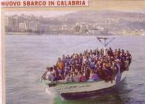

siano!) e verso la popolazione residente. Che, quando reagisce (e reagisce!), viene catalogata a sproposito xenofoba. Accezione cara a quanti, in malafede, accarezzano facili aspettative
elettorali. A quanti, cioè, non si accorgono per falso e stupido “umanismo”

del loro progressivo indietreggiare di fronte a queste orde islamiche barbare
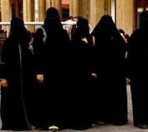

e disarmate. Ma solo apparentemente! In effetti, armate di pisellini prolifici per

il forzato consenso femminile e stoltamente convinte di una non meglio definita loro superiorità “tribale”! Barbari, costoro, che sfornano oltre misura pargoli da nutrire e da mantenere. A spese naturalmente delle strutture
pubbliche, attente ad un’assistenza non dovuta, almeno nei limiti in cui si toglie ai residenti.

Un’attenzione ingiusta che favorisce negli infedeli, made in Islam, un atteggiamento che travalica

la consapevolezza di essere ospiti e li rende sempre più padroni della peggiore specie!

Cosa favorita tra l’altro dalla debolezza sempre più marcata dei politici nostrani
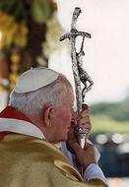

in caduta libera sul piano etico e morale, in pieno degrado politico-intellettuale ed in contrasto con quanto le nostre radici dovrebbero loro suggerire.
Una società, la nostra, che rischia di essere fagocitata nel giro di qualche generazione da chi professa l’islam. Affamato endemico nella sua accezione più vera. Affamato per non avere ciò che l’opulento Occidente possiede. Soprattutto culturalmente!
Una cultura ed un progresso che per questi ospiti, volenti o nolenti, si è fermata alle porte di Vienna nel 1683 e prima ancora, intorno al 1400, nel mediterraneo occidentale. Quella stessa cultura, ferma nel tempo, che però rimane appannaggio di oligarchie, moderate o estremiste,
insensibili alle esigenze dei propri sudditi e con un denominatore comune: la certezza di poter un giorno conquistare pacificamente (?!?!) il mondo occidentale da cui venne tenuto fuori con le armi
in quel lontano 11 settembre 1683. Alle porte di Vienna! Fortunatamente per noi!

Una certezza che nasce dalla paura di certo Occidente di perdere un benessere ormai sedimentato e pantofolaio che non invita in nessun modo a ribellarsi e a
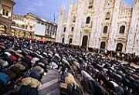

rintuzzare l’assalto dei nuovi barbari. Consigliando piuttosto la dhimmitudine ! Un atteggiamento di accondiscendenza verso i nuovi padroni in cambio di una pace passiva e sottomessa. Che giustifica la preghiera collettiva mussulmana in piazza del Duomo a Milano,
l’occupazione della ex-clinica S. Paolo in piazza Sabotino a Torino, il divieto del crocifisso e del presepe nelle scuole, il burqa delle donne mussulmane, il velo nelle scuole, l’insipienza pelosa di cardinali (tettamanzi docet!) che tanti problemi creano al Santo Padre. E dulcis in fundo l’uccisione
della ragazza marocchina Sanaa, sgozzata dal padre 43enne da sette anni in Italia e l’eccidio di

sei Eroi della Folgore nel lontano Afganistan per mano di islamici che vogliono portare l’orologio indietro di secoli.
E “fini”, la terza carica dello Stato, cosa fa? Come un disco rotto , direttamente o attraverso qualche granata sicula o bocchino di borgata continua imperterrito a chiedere che la cittadinanza venga concessa a questi “ospiti non graditi” dopo una permanenza di appena cinque anni!
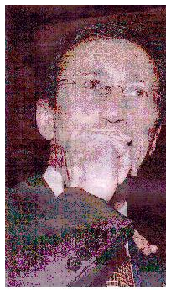

“fini” non capisce o finge di non capire.

Nel primo caso si sta avvitando su se stesso rischiando di rimanere all’angolo “piccolo e nero”, confermando la sua inidoneità a ricoprire la terza carica dello Stato. Che dovrebbe appunto consigliargli una maggiore prudenza nell’affrontare argomenti di chiara dialettica partitica. Salvo
dare le dimissioni dall’alto incarico istituzionale e mettersi a capo di un partito che non c’è o dare la volata al trio Ber-Fra-Mar in difficoltà di consensi.
Nel secondo caso considera superato il concetto di integrazione e si prepara a cavalcare un nuovo movimento che con felice neologismo l’americano Christopher Caldwell chiama integrazionismo.
Cui cominciano a interessarsi tutti i partiti in cerca di nuova identità. Quelli di sinistra, come contenitore di voti di una classe di non cittadini in difficoltà di lavoro e di cittadinanza. Quelli di
centro o ritenuti tali, come forza lavoro in occupazioni rifiutate dagli italiani con l’obiettivo segreto di maggiori consensi.
Obiettivi irti di difficoltà che certamente potrebbero portare a dei cambiamenti sociali irreversibili.

Non certamente a favore degli Italiani! Ma nemmeno a favore di personaggi come “fini”, “casini” e dintorni in caduta libera. Almeno per quanto attiene la coerenza e la moralità del proprio agire!

La Francea Razzismo

Torino, 12 settembre 2009

Immagini e foto sono tratti da “il Giornale” e “Libero”.

I nostri obiettivi:


 abolizione delle province

 riduzione sostanziale delle retribuzioni di presidente, assessori e consiglieri
 abolizione graduale delle consulenze esterne e rivalutazione del personale interno
 tassazione “metodo USA”

. . . e per i giovani

 apprendistato con forte supporto formativo e

assunzione graduale dei precari

